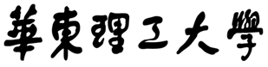
信息科学与工程学院
《电商金融》实验报告

系 别 计算机系
专 业 计算机科学与技术
年 级 20级
姓 名 王仪琳
指导教师 翟 洁

2022-2023学年 第2学期
《MRP算法设计及应用》实 验 报 告
学号：20000370 姓名： 王仪琳 班级：计201 成绩：
实验名称：MRP计算 | 实验地点：信息楼221
所使用的工具软件及环境：python3.x，PyCharm，MySQL，Navicat;
环境：Windows10
一、实验目的：
熟悉MRP算法，能应用MRP计算出采购计划和生产计划，并应用资产负债表公式输出相应的公式

二、实验内容：
1、输入主生产计划的记录
2、MRP计算
3、输出相应子物料的采购计划和生产计划，根据需求日期的先后排序
4、输入变量名，输出相应的资产负载公式
三、实验步骤：
1、请简要叙述系统应用技术（如应用的编程语言、数据库或文件技术等）
使用python语言，通过pymysql库来连接MySQL数据库，通过tkinter库来进行交互界面的设计。
1.1MRP：利用DFS深度遍历算法求得每个物料的下达时间、权重（每增加一个子节点则权重＋1）、编号；利用python的sorted()函数，按照权重和下达时间分类排序，求得每个物料的实际所需的实际采购量，这样既能保证生产型产品有库存时，生产型产品可以在子物料所需量已经计算出之前（只按照下达时间排序的情况）更新得到正确的所需量，同时也保证了相同物料（比如螺钉）下层的比上层的先拿到库存。
1.2资产负债：主要利用sql查询语句，根据用户输入的变量名，在数据库中集合查询，最后输出对应的变量名。

- 请叙述数据存储的方式（如果是数据库，请列出表结构；如果是文件，请列出文件中记录的结构）
2.1数据库E-R图如下所示：

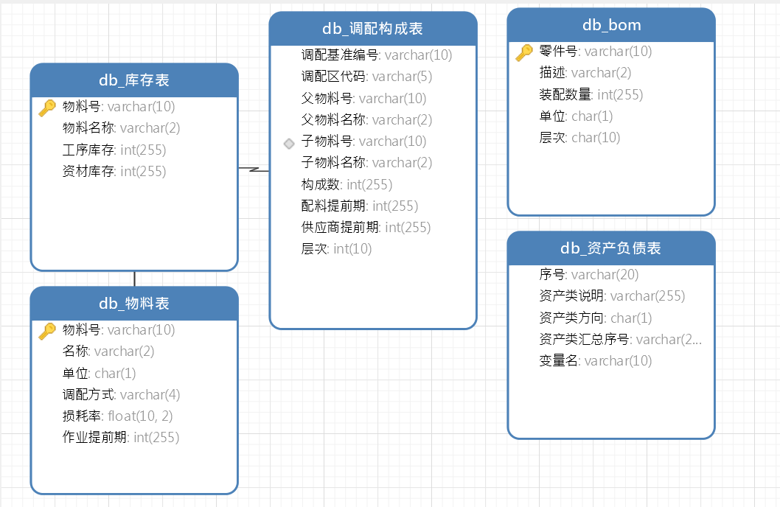
图1.数据库E-R图
2.2表结构
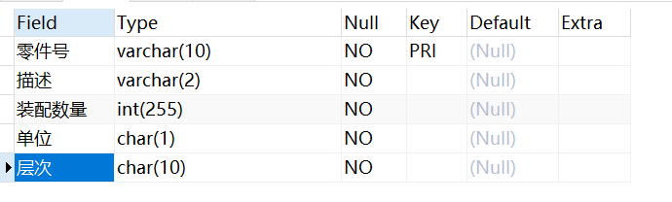
图2.db_bom
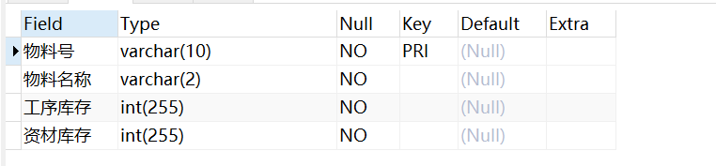
图3.db_库存表
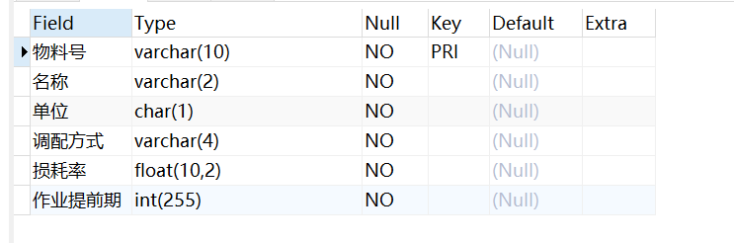
图4.db_物料表
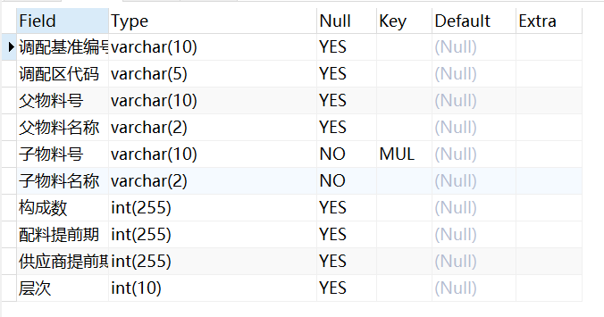
图5.db_调配构成表
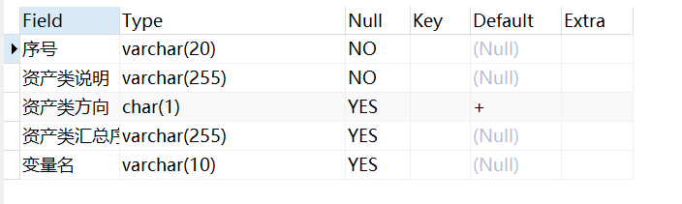
图6.db_资产负债表

3、请叙述系统的模块功能和具体的实现步骤，并画出所应用算法的流程图
3.1模块功能
本系统主要分为两大功能，分别为MRP生产信息计算功能、资产负债计算功能。
主要分为五大模块：GUI可视化模块、数据库连接模块、物料下达日期计算模块、物料所需生产采购量计算模块、资产负债计算模块。

3.2具体实现步骤
3.2.1函数和数据结构
函数名 | 功能
rQuantity() | 对排序后列表中的商品计算所需要生产的数量，更新记录到List[1]中
solve2() | 读取输入的变量名，在数据库中遍历，然后返回输入结果
solve1() | 调用rQuantity()函数，实现列表的更新，同时按照时间进行排序，按照时间的先后顺序输出结果
DFS() | 深度遍历，得到每个节点的权重以及下达日期，所需采购数量暂定为0
Add() | 得到需要生产的商品的基本信息

核心变量/结构名 | 功能
dic = {} | 记录每个物料对应的库存数
piece | 记录生产商品的批次
mid | 记录结点的编号
child=[] | 记录结点的权重
List=[] | 存放商品的信息
weight | 每个节点的权重值

3.2.2
在MRP系统中，关键是节点信息的建立，通过DFS深度遍历可以得到森林中每一课树（一个批次要生产的商品建立为一棵树）的商品名，下达日期，编号，批次，权重（所需的采购量需要单独计算，在核心代码和心得体会中均有原因说明），以眼镜和镜框为例，下图图7展示了DFS深度遍历后所建立的森林的情况（黄色表示编号，蓝色表示权重）。同时，必须赋予每个节点权重值，有子节点的节点为生产型，无子节点的节点为采购型，那么有一个子节点那么这个节点的权重值就+1，这样就可以得到分类后的物料：权重值>1的为生产型，权重值=1的为采购型。可以利用python的sorted()函数，很方便就可以对列表中的两个数据进行排序，达到逻辑上把生产型和采购型分类的效果，如下图图8，使用sorted()函数排序后的结果。
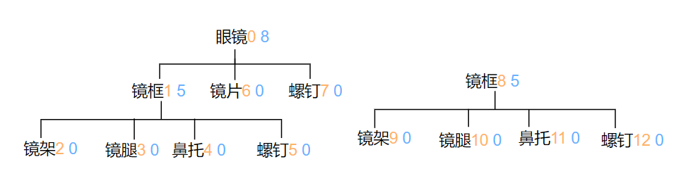
图7.DFS后的森林
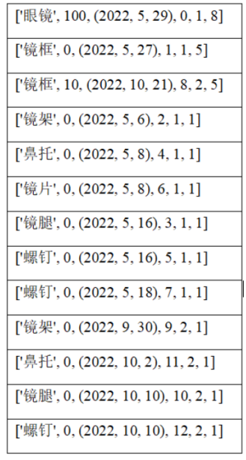

图8.排序后的List
3.3算法的流程图
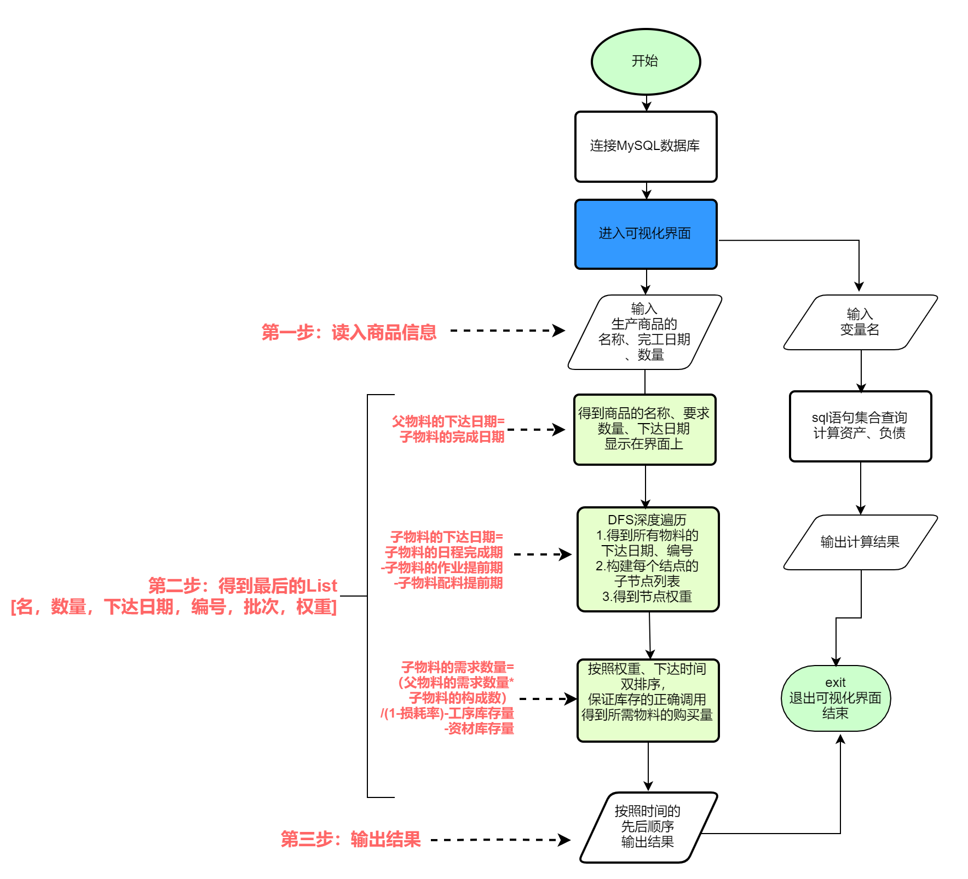
图9.算法流程图

- 系统运行情况界面
输入多条数据：
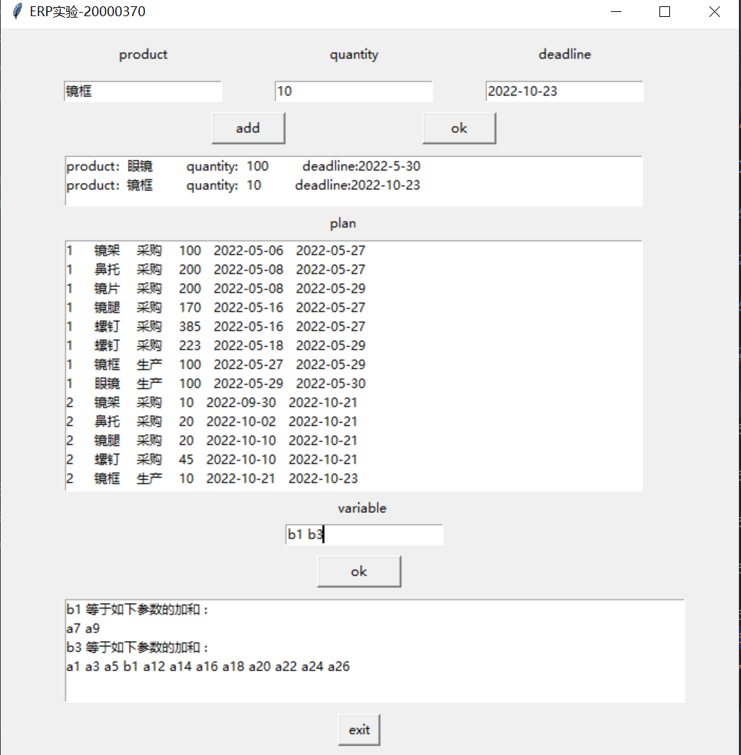
图10.运行界面1
如下图修改库存：生产型商品有库存（镜框库存为10）：
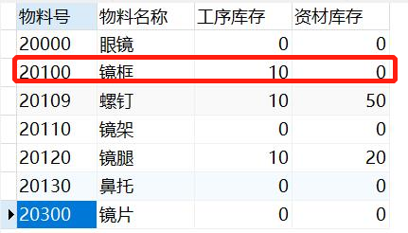

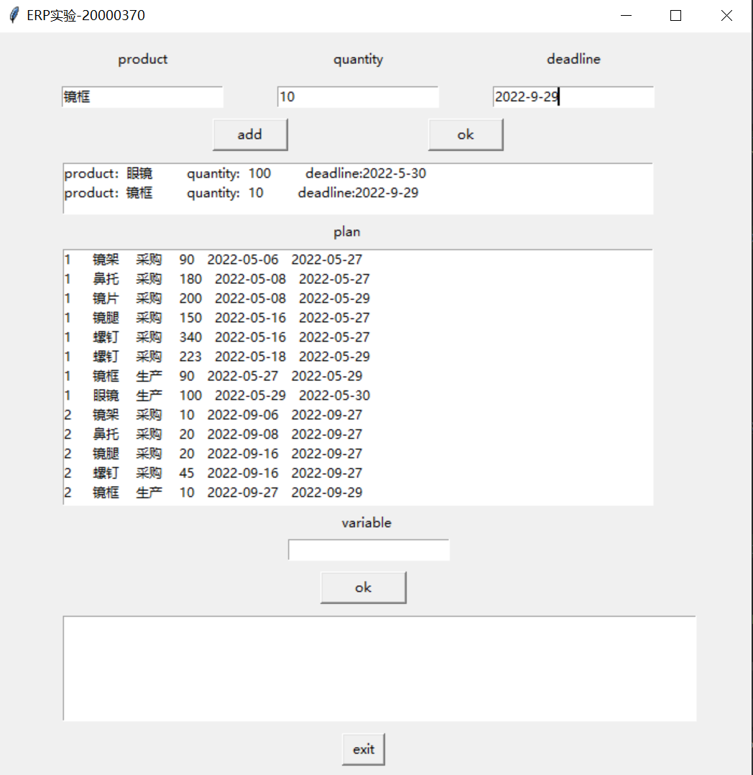
图11.运行界面2

五、程序设计核心代码

1.连接MySQL数据库
# -------------------连接MySQL数据库---------------------
connect = pymysql.connect(host='localhost',
user='root',
password='111111',
db='mrp_db',
)
# 生成游标对象
cur = connect.cursor()

- 定义全局变量，List中存储所有商品节点的信息；dic字典通过sql语句得到商品的库存信息。 piece表示所输入要生产商品的批次；mid用于记录每个结点的编号；child列表用于存放每个节点的子节点的编号，方便后续对父节点（生产型商品）遍历来计算物料实际所需要的采购量。

# ------------------一些全局变量的定义--------------------------
# 建立dic字典，记录每个物料对应的库存数
dic = {}
sql = "SELECT `物料名称`,`工序库存`+`资材库存` a FROM `db_库存表` "
cur.execute(sql)
name = cur.fetchall()
for i in name:
dic[i[0]] = i[1]
# piece表示所输入要生产商品的批次
piece = 0
# mid用于记录每个结点的编号
mid = -1
# 记录父结点的孩子结点(如果没有则其对应列表为空)
child = list()
# List用于存放商品的信息
List = list()

3.首先得到用户输入的最初的信息，并且把其显示在界面上，根据公式：父物料的下达日期=子物料的完成日期，遍历，得到其他节点的信息
# ----------------接收用户输入的初始商品信息-------------------
def add():
global piece
piece += 1
# 得到输入商品的名称
pname = product.get()
# 得到输入商品的数量
number = int(quantity.get())
# 得到输入商品的截止日期,并显示在界面上
deadl = deadline.get()
aListbox.insert(piece, f"product：{pname} quantity: {number} deadline:{deadl}", )

sql1 = "SELECT 作业提前期+配料提前期+供应商提前期 AS pre_time FROM db_库存表 a,db_物料表 b,db_调配构成表 c WHERE a.`物料号`=b.`物料号` AND " \
"a.`物料号`=c.`子物料号` AND `子物料名称`=%s "
cur.execute(sql1, pname)
time = cur.fetchall()[0][0]
y, m, d = deadl.split('-')
# 得到父物料的日程下达日期
fDate = datetime.date(int(y), int(m), int(d)) - datetime.timedelta(time)
# 以上相当于完成表格的第一行，初始数据处理完，下面开始遍历
# 公式一：父物料的下达日期=子物料的完成日期
# 深度遍历，得到所有物料的下达日期和完成日期，同时计算权重
DFS(pname, fDate, -1)
# 眼镜 2020-5-29 -1

4.深度遍历，得到所有商品的开始时间和结束时间和权重，得到child[]列表和List[]列表。其中下达时间通过公式：“子物料的下达日期=子物料的日程完成期-子物料的作业提前期-子物料配料提前期”计算得出。

# -------------------------深度遍历-----------------------
def DFS(mName, mDate, no):
# mDate是该物料开始作业的时间, 也就是他的子物料们结束的时间
# mid表示当前节点编号
global mid
mid += 1
# 当前节点id
nId = mid
# 当前节点的子节点集合, 初始为空
child.append([])
# 节点权重，如果有一个子节点，那么权重加1
weight = 1
need = int(quantity.get())
# 判断当前节点是否是根节点
if no != -1:
# 如果不是根节点就把当前节点添加到父节点的子节点集合中去,并且把需求量设置为0，后续再确定
# no是父节点的编号
child[no].append(nId)
need = 0

# 眼镜，100，2020-5-29，0，1
# 商品名，需求量（除了根节点都初始化为0），该物料的下达日期（子物料的完成日期），当前节点的编号，批次
List.append([mName, need, mDate, nId, piece])

# 找到这个结点的子物料
sql2 = "SELECT `子物料名称`FROM `db_调配构成表`WHERE `父物料名称`=%s"
cur.execute(sql2, mName)
cNodes = cur.fetchall()
for cNode in cNodes:
# fId表示父亲结点编号
fId = nId
sql3 = "SELECT 作业提前期+配料提前期+供应商提前期 AS pre_time FROM db_库存表 a,db_物料表 b,db_调配构成表 c WHERE a.`物料号`=b.`物料号` AND a.`物料号`=c.`子物料号` AND `父物料名称`=%s AND `子物料名称`= %s"
cur.execute(sql3, (mName, (cNode[0])))
time = cur.fetchall()[0][0]
# 公式二：子物料的下达日期=子物料的日程完成期-子物料的作业提前期-子物料配料提前期
# 得到子物料的下达日期
cDate = mDate - datetime.timedelta(time)
# 遍历
weight += DFS(cNode[0], cDate, fId)
List[nId].append(weight)
print(child)
print(List)
return weight

5.rQuantity函数用来计算每种商品的真正所需数量，通过公式：“子物料的需求数量=（父物料的需求数量*子物料的构成数）/(1-损耗率)-工序库存量-资材库存量”来计算，并且分开来计算，先求出父物料的需求数（生产型商品要减去库存量），保证了生产型商品实际所需生产量的正确性
# ------------rQuantity函数表示每种商品的真正所需数量------------
def rQuantity(no):
# 公式三：子物料的需求数量=（父物料的需求数量*子物料的构成数）/(1-损耗率)-工序库存量-资材库存量
name = List[no][0] # 商品名
# 在字典中查找对应的库存
mi = min(dic[name], List[no][1])
dic[name] = dic[name] - mi # 更新库存
# !!!!如果是生产型的物料有库存的话，则减去库存!!!!
# 如果是其他类型普通商品，这一步将完成公式中的：“-工序库存量-资材库存量”
List[no][1] = List[no][1] - mi
fNeed = List[no][1]
# 下面将完成公式中的：“（父物料的需求数量*子物料的构成数）/(1-损耗率)“
for cNo in child[no]:
cName = List[cNo][0]
sql4 = "SELECT `损耗率`FROM `db_物料表` WHERE 名称=%s"
cur.execute(sql4, cName)
loss = cur.fetchall()[0][0]
sql5 = "SELECT `构成数` FROM `db_调配构成表` WHERE `父物料名称`=%s AND `子物料名称`=%s"
cur.execute(sql5, (name, cName))
cNumber = cur.fetchall()[0][0]
# 手根据父物料实际所需生产量来计算子物料的实际所需生产量
List[cNo][1] = math.ceil(fNeed * cNumber / (1.0 - loss))

6.调用rQuantity函数计算出所需的实际采购量，接着按照下达日期的先后顺序和商品的批次在GUI窗口中输出结果。
# ------------------调用rQuantity函数并输出------------------------
def solve1():
# 批次靠前，并且下达命令时间早的先调用库存
sList = sorted(List, key=lambda x: (-x[5], x[2]))
print(sList)
for j in sList:
# 节点的编号
no = j[3]
# 计算实际所需生产量
rQuantity(no)
print(List)
# 按照时间的早晚排序，输出相应的结果
sList2 = sorted(List, key=lambda x: x[2])
for i, pList in enumerate(sList2):
pName = pList[0]
pNeed = pList[1]
pp = pList[4]
sql6 = "SELECT `作业提前期`+`配料提前期`+`供应商提前期` AS pre_time FROM `db_库存表` a,`db_物料表` b,`db_调配构成表` c WHERE a.`物料号`=b.`物料号` AND a.`物料号`=c.`子物料号` AND `子物料名称`=%s"
cur.execute(sql6, pName)
# days表示持续时间，用于计算完成时间
days = cur.fetchone()[0]
sql7 = "SELECT `调配方式` FROM `db_物料表`WHERE 名称=%s"
cur.execute(sql7, pName)
method = cur.fetchone()[0]
bListbox.insert(i,
f"{pp} {pName} {method} {pNeed} {pList[2]} {pList[2] + datetime.timedelta(days)}")

7.这个函数用来实现资产负债的计算模块，通过SQL语句来实现
# ------------------根据输入参数找到对应变量----------------------
def solve2():
varList = input.get().split()
# print(nameList)
for var in varList:
sql8 = "SELECT `变量名` FROM `db_资产负债表` WHERE `资产类汇总序号`=(SELECT `序号` FROM `db_资产负债表` WHERE `变量名`=%s)"
cur.execute(sql8, var)
vName = cur.fetchall()
cListbox.insert('end', f"{var} 等于如下参数的加和 : ", vName)

8.可视化界面的设计
# --------------------------创建GUI界面---------------------------
root = tkinter.Tk()
root.title("ERP实验-20000370")
root.geometry("700x700")
# 输入所需要生产的商品
tkinter.Label(root, text="product").place(x=60, y=10, width=150, height=30)
product = tkinter.Entry(root)
product.place(x=60, y=50, width=150, height=20)
# 输入所需要生产的商品数量
tkinter.Label(root, text="quantity").place(x=260, y=10, width=150, height=30)
quantity = tkinter.Entry(root)
quantity.place(x=260, y=50, width=150, height=20)
# 输入商品的要求完工时间
tkinter.Label(root, text="deadline").place(x=460, y=10, width=150, height=30)
deadline = tkinter.Entry(root)
deadline.place(x=460, y=50, width=150, height=20)
# 设置add,ok按钮
tkinter.Button(root, text="add", command=add).place(x=200, y=80, width=70, height=30)
tkinter.Button(root, text="ok", command=solve1).place(x=400, y=80, width=70, height=30)
# 设置显示框
aListbox = tkinter.Listbox(root)
aListbox.place(x=60, y=120, width=550, height=50)
tkinter.Label(root, text="plan").place(x=250, y=170, width=150, height=30)
bListbox = tkinter.Listbox(root)
bListbox.place(x=60, y=200, width=550, height=240)
# 设置退出按钮
tkinter.Button(root, text='exit', command=lambda: root.destroy()).place(x=320, y=650, width=40, height=30)
# 输入变量
tkinter.Label(root, text="variable ").place(x=270, y=440, width=150, height=30)
input = tkinter.Entry(root)
input.place(x=270, y=470, width=150, height=20)
# 设置按钮ok
tkinter.Button(root, text="ok", command=solve2).place(x=300, y=500, width=80, height=30)
# 设置显示框
cListbox = tkinter.Listbox(root)
cListbox.place(x=60, y=540, width=590, height=100)
# 进入消息循环
root.mainloop()

六、实验体会

1.此次实验我觉得有以下的难点：当多个要生产商品被输入时，如何保证正确调用库存？当生产型商品有库存时，怎样保证我的生产型商品实际生产量得到更新？对于相同物料（比如螺钉）如何保证最底层的先调用库存？
首先第一种方法是单纯的时间排序，通过DFS深度遍历可以把物料的生产下达时间计算出来，排序可以得到按照时间顺序的如下图左侧所示（图12），可以发现这种情况只能保证相同的采购型物料（比如螺钉）按照正确的顺序调用库存，但是如果是生产型物料，无法做到生产型物料优先调用库存（子物料所需购买量计算出来后，却发现它的父物料有库存，实际计算出来的采购量比真正所需的采购量要多）。其次我也考虑了层次遍历来遍历，但是这是又会导致第一层的螺钉比第二层的螺钉先拿到库存，这是不正确的。
那么我们的主要目的是将生产型商品和采购型商品区分开来，让生产型的父物料可以先拿到库存，可以采取分类分组的思想，可以把生产型商品分为一组，采购型商品分为一组，每个组内按照下达时间的先后顺序。 首先想到了分类的方法，即生产型的使用单独的函数计算，采购型的使用别的函数，但是操作起来比较繁琐，并没有写出来。采用另一种方法，显然，有子节点的节点为生产型，无子节点的节点为采购型，那么赋予每个节点权重值，有一个子节点那么这个节点的权重值就+1，这样就可以得到分类后的物料：权重值>1的为生产型，权重值=1的为采购型。要实现这一目的，可以利用python的sorted()函数，对其进行排序，排序后的结果如下图右侧（图12）所示，这样既能保证生产型商品可以即使调用到库存，又可以保证相同物料下层物料先于上层物料拿到库存。

图12.不同排序方法后的列表
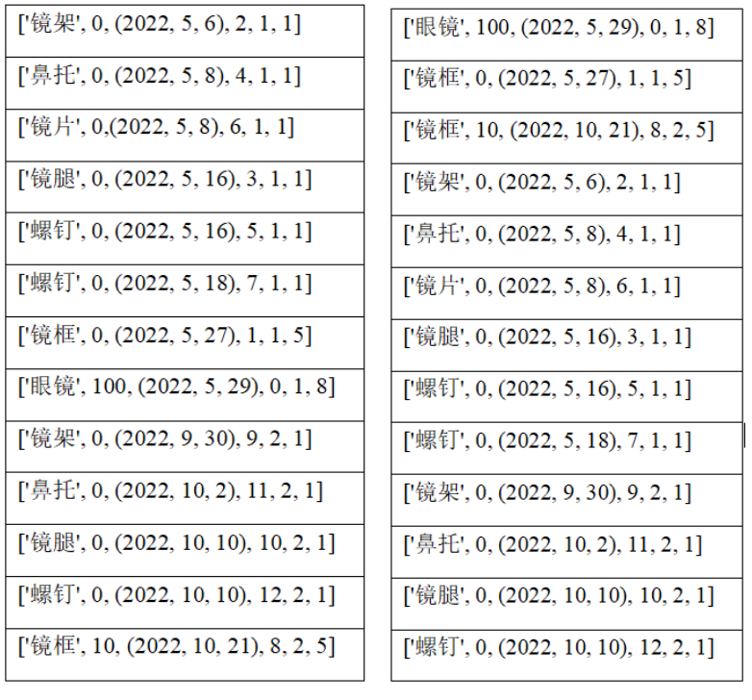
2.通过这次实验，我更加深刻的理解到了MRP算法的几个公式的计算思路和应用的场景，同时在老师和同学的讲解和展示中我也意识到在设计算法过程中考虑到不同情况的重要性。
3同时通过这次在实际的应用中使用了DFS算法，加深了对DFS算法的理解：每个商品相当于一个节点，这个节点包含了商品、物料的所有信息（即List表：[名，数量，下达日期，编号，批次，权重]）其中，通过深度遍历可以把每个节点的名称，下达日期、编号（也即在List中的位置）、权重（当前节点有多少个子节点那么权重就定义为多少）、子节点有哪些遍历出来。
4.通过这次ERP系统的设计，应用到了本学期新学的SQL查询方法，学习了python连接并操作数据库的方法，在所用到的几个主要的公式中，几乎每一个公式都需要对数据库中的数据进行查询并返回结果。

七、教师评语
该学生完成了ERP系统之MRP算法、资产负载表计算的实验，（基本/较好很好）地完成了实验任务，算法设计（基本/较/很）合理，实验结果（基本/较/完全）符合要求，实验体会（尚可/较深刻/深刻）。
因此总体评价为 。

教师签字：

2022年10月30日

